Departamento de Engenharia Elétrica e de Computação
SEL0384 – Laboratório de Sistemas Digitais I – Prof.ª: Luiza Codá
Atividade Pré – Laboratório para Prática 05

Nome: |  | Nº USP
Nome: |  | Nº USP

Turma e Horário:

Leia o arquivo da Aula Circuitos Contadores Assíncronos e responda as seguintes perguntas:

- O que é significa módulo de um contador?

2. Utilizando o esquemático abaixo, referente ao CI 7493, desenhe o circuito para obter um contador com os seguintes módulos:

- Módulo 10
- Módulo 13
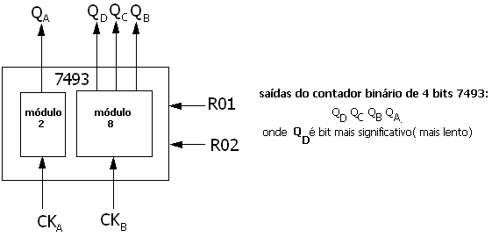
Figura 1 esquemático do contador 7493
- Supondo que exista um clock de frequência 50MHz, utilizando contadores binários 7493 mostre o diagrama em bloco de um circuito para obter transformar a frequência do clock para 1Hz na saída.

- Qual circuito que, tendo entradas binárias apresenta apenas uma saída habilitada, saída essa que corresponde ao índice do binário da entrada?

